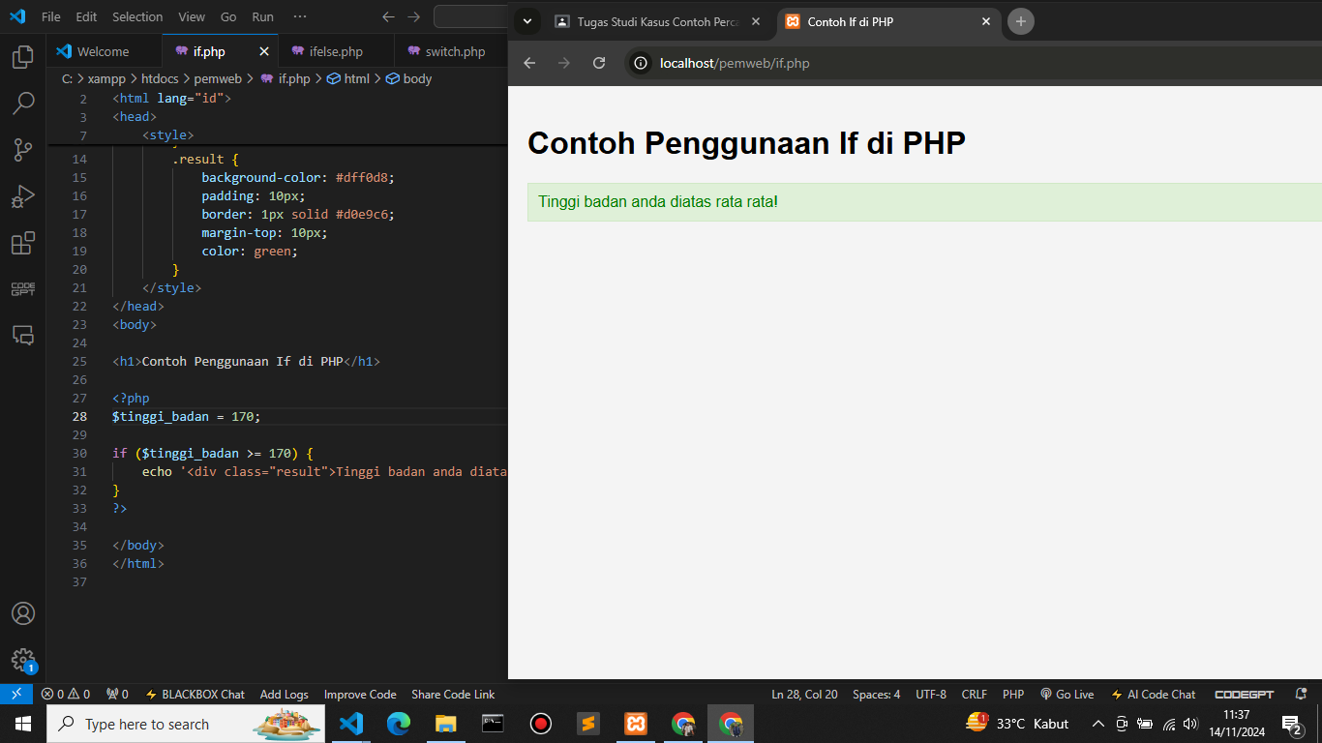

1. **Struktur HTML: Kode dimulai dengan deklarasi doctype dan elemen-elemen HTML dasar seperti <html>, <head>, dan <body>. Halaman ini menggunakan bahasa Indonesia (lang="id").**
2. **Meta Tag: Terdapat meta tag untuk pengaturan karakter (UTF-8) dan viewport untuk responsivitas di perangkat mobile.**
3. **Judul dan Gaya: Judul halaman ditetapkan sebagai "Contoh If di PHP". CSS dalam tag <style> mengatur gaya tampilan halaman, termasuk font, margin, padding, dan warna latar belakang.**
4. **PHP Logic: Di dalam tag PHP (<?php ... ?>), terdapat variabel $tinggi_badan yang diatur dengan nilai 170. Kemudian, terdapat pernyataan if yang memeriksa apakah nilai $tinggi_badan lebih besar atau sama dengan 170. Jika kondisi ini benar, maka sebuah div dengan kelas "result" akan ditampilkan, berisi pesan "Tinggi badan anda diatas rata rata!" dengan styling yang telah ditentukan.**
5. **Output: Jika tinggi badan memenuhi syarat, pesan akan ditampilkan di halaman dengan latar belakang hijau dan teks berwarna hijau.**

**Secara keseluruhan, kode ini adalah contoh sederhana penggunaan struktur kontrol if dalam PHP untuk menghasilkan output berbasis kondisi.**

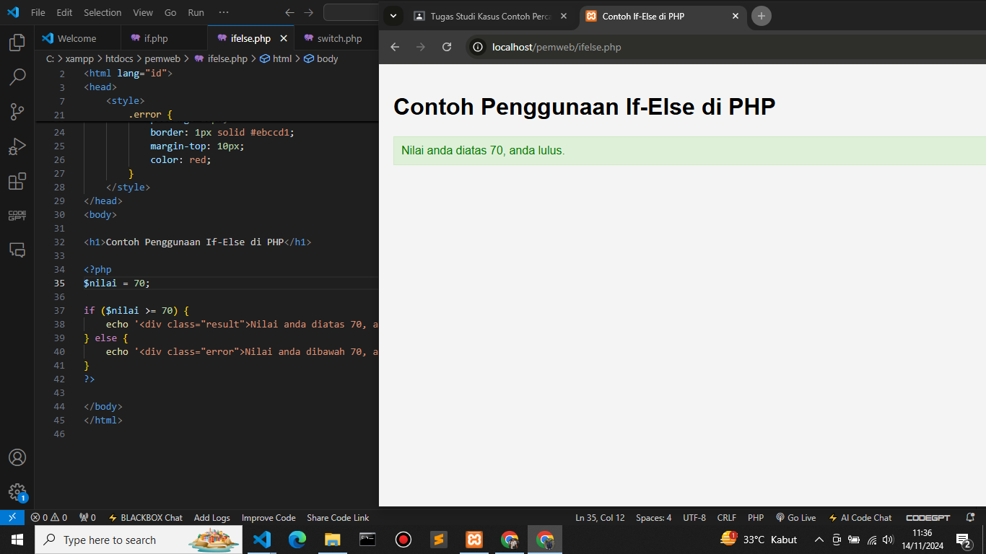

1. **Struktur HTML**: Kode dimulai dengan deklarasi doctype dan elemen-elemen HTML dasar seperti **<html>**, **<head>**, dan **<body>**. Halaman ini menggunakan bahasa Indonesia (**lang="id"**).
2. **Meta Tag**: Terdapat meta tag untuk pengaturan karakter (**UTF-8**) dan viewport untuk responsivitas di perangkat mobile.
3. **Judul dan Gaya**: Judul halaman ditetapkan sebagai "Contoh If-Else di PHP". CSS dalam tag **<style>** mengatur gaya tampilan halaman, termasuk font, margin, padding, serta warna latar belakang untuk dua jenis pesan: hasil yang berhasil dan kesalahan.
4. **PHP Logic**: Di dalam tag PHP (**<?php ... ?>**), terdapat variabel **$nilai** yang diatur dengan nilai 70. Kemudian, terdapat pernyataan **if** yang memeriksa apakah nilai **$nilai** lebih besar atau sama dengan 70.
   * Jika kondisi ini benar, maka sebuah div dengan kelas "result" akan ditampilkan, berisi pesan "Nilai anda diatas 70, anda lulus." dengan styling yang telah ditentukan.
   * Jika kondisi tersebut tidak terpenuhi (nilai kurang dari 70), maka bagian **else** akan dieksekusi, menampilkan div dengan kelas "error", berisi pesan "Nilai anda dibawah 70, anda harus remidi." dengan styling untuk menunjukkan kesalahan.
5. **Output**: Tergantung pada nilai yang ditetapkan, salah satu dari dua pesan akan ditampilkan di halaman dengan gaya yang sesuai (hijau untuk lulus dan merah untuk remidi).

Secara keseluruhan, kode ini adalah contoh sederhana penggunaan struktur kontrol **if-else** dalam PHP untuk menghasilkan output berbasis kondisi yang berbeda.

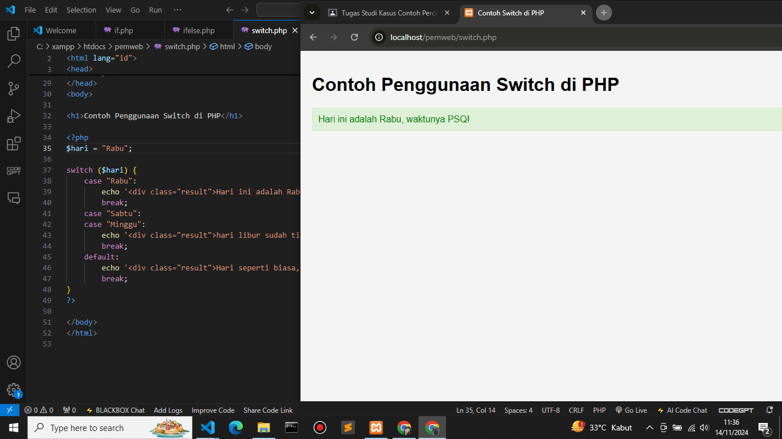

1. **Struktur HTML**: Kode dimulai dengan deklarasi doctype dan elemen-elemen HTML dasar seperti **<html>**, **<head>**, dan **<body>**. Halaman ini menggunakan bahasa Indonesia (**lang="id"**).
2. **Meta Tag**: Terdapat meta tag untuk pengaturan karakter (**UTF-8**) dan viewport untuk responsivitas di perangkat mobile.
3. **Judul dan Gaya**: Judul halaman ditetapkan sebagai "Contoh Switch di PHP". CSS dalam tag **<style>** mengatur gaya tampilan halaman, termasuk font, margin, padding, serta warna latar belakang untuk dua jenis pesan: hasil yang berhasil dan kesalahan.
4. **PHP Logic**: Di dalam tag PHP (**<?php ... ?>**), terdapat variabel **$hari** yang diatur dengan nilai "Rabu". Kemudian, digunakan struktur kontrol **switch** untuk memeriksa nilai dari variabel **$hari**.
   * **Case "Rabu"**: Jika nilai **$hari** adalah "Rabu", maka pesan "Hari ini adalah Rabu, waktunya PSQ!" akan ditampilkan dengan styling yang sesuai.
   * **Case "Sabtu" dan "Minggu"**: Jika nilai **$hari** adalah "Sabtu" atau "Minggu", maka pesan "hari libur sudah tiba." akan ditampilkan.
   * **Default**: Jika nilai **$hari** tidak cocok dengan salah satu dari case yang ada, maka pesan "Hari seperti biasa, waktunya kuliah!" akan ditampilkan.
5. **Output**: Bergantung pada nilai yang ditetapkan untuk variabel **$hari**, salah satu dari pesan yang sesuai akan ditampilkan di halaman dengan gaya yang telah ditentukan.

Secara keseluruhan, kode ini adalah contoh penggunaan struktur kontrol **switch** dalam PHP untuk menghasilkan output berbasis nilai variabel yang berbeda, yang memberikan cara yang lebih terstruktur untuk menangani beberapa kondisi dibandingkan dengan banyak pernyataan **if**.